Du TIF à la Récolte
- Contrôle de la réponse du TIF
Il est important de contrôler la bonne efficacité du TIF dès que possible. La réponse déterminera le rendement de la récolte. Cette réponse doit se situer entre 90 et 100%. En deçà de 80%, on pourra faire un rattrapage sur les plants non fleuris. Le comptage des plants fleuris se fera 1 mois ½ après le traitement. À ce moment là, on voit apparaitre dans la rosette du plant la naissance de l’inflorescence. Lorsque l’itinéraire technique a bien été respecté, le poids moyen des fruits sera de 1kg pour les variétés queen, et 1,2 kg pour la variété bouteille et jusqu’à 1,5kg pour les autres variétés (Cayenne, MD2 ou Flhoran 41), ainsi on pourra faire une estimation du tonnage que l’on pourra récolter et organiser au mieux les besoins en main d’œuvre pour la récolte, mais surtout la commercialisation.
- La protection des fruits contre les "coups de soleil" ou contre la fusariose.
Il a été démontré que la pose d’un filet de protection est efficace contre la fusariose. Il sera posé, le plus tôt possible après le TIF et ne sera enlevé que la veille de la récolte. Toutes les variétés n’ont pas le même degré de sensibilité. La variété bouteille est la plus sensible, et la protection s’avère efficace. Il n’y a aucun traitement homologué contre cette maladie, et dans l’état actuel de nos connaissances, aucune autre solution n’est envisageable.
Outre son efficacité contre cette maladie, le filet de protection est aussi efficace contre les brûlures dues au soleil.
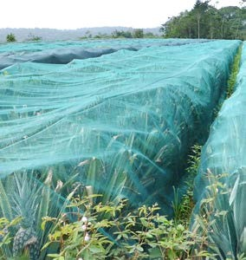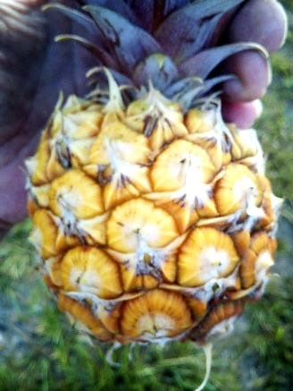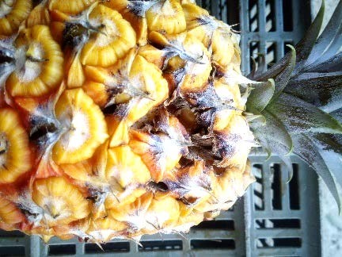
Protection contre la fusariose et les Coup de soleil et dégâts coups de soleil par la pose d’un filet (crevasses)

la Récolte
Environ 5 mois après le TIF, les fruits arrivent à maturité. Ce délais varie d’une variété à l’autre et en fonction des saisons. On a vu plus haut que ce délais était fonction des températures reçues par le fruit. L’ananas étant un fruit non climactérique sa maturité est figée après récolte et il entre en sénescence après récolte, son taux de sucre ne varie plus et son acidité peut au contraire remonter. L’ananas est un fruit qui se récolte mûr. La couleur de son épiderme ne dépend pas de sa maturité. Un fruit peut être encore vert et cependant mûr à l’intérieur. La perte de la chlorophylle de son épiderme est liée aux températures notamment aux températures basses. Pour déterminer la date de la récolte, le CIRAD a développé un logiciel basé sur les sommes de températures et qui permet de connaitre à l’avance la date prévisionnelle de la récolte, à partir de la date du TIF.
Naturellement l’ananas va progressivement perdre sa couleur verte pour laisser apparaitre sa belle couleur jaune ou jaune orangée. Cette coloration apparait d’abord à la base du fruit et progressivement envahie tout le fruit. Certaines variétés colorent mieux que d’autres, et il faudra en tenir compte pour la récolte. Dès que la coloration apparait à la base du fruit, on pourra par sondage estimer sa maturité interne, en le coupant et en le gouttant. On pourra également effectuer un contrôle en mesurant à l’aide d’un réfractomètre son niveau de sucre (en degré brix). Celui-ci varie d’une variété à l’autre mais en général il doit se situer à environ 14°brix. Il est recommandé de passer tous les 2 jours sur la parcelle pour récolter les fruits à la maturité optimale. L’ananas est récolté en cassant le pédoncule d’un coup sec, sans effectuer de torsion. Si le pédoncule ne casse pas de manière franche, on pourra le couper avec un couteau, puis le raccourcir à la bonne longueur.
L’ananas étant mûr, c’est un fruit fragile et il faudra le manipuler avec précaution. Les fruits récoltés sont déposés dans des caisses dédiées à la récolte, ou des hottes puis transportés pour être calibrés et préparés pour la commercialisation. En aucun cas, les fruits ne seront jetés à terre puis ramassés, le risque de chocs entrainant des pourritures est élevé. Les fruits risquent d’être souillés ou contaminés par des champignons notamment le Thiéaviopsis. Les fruits pourront être préparés pour la vente soit en vrac, soit calibrés et disposés dans des cartons.
Si la vente ne se fait pas immédiatement après la récolte, les fruits pourront être stockés en chambre froide entre 8 et 12°. Cependant un fruit ayant été réfrigéré ne doit pas subir un second choc thermique (ne doit pas après être sorti du froid et revenu à température extérieure, remis en froid), ce qui pourrait induire une altération des chairs, appelée brunissement interne.

la Récolte
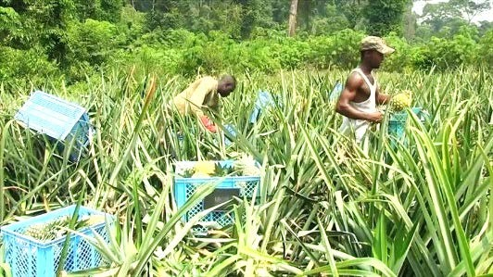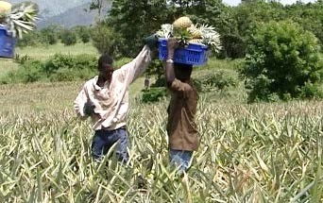
Récolte manuelle avec des bacs (les fruits ne sont jamais à terre)
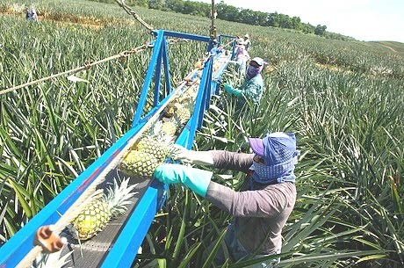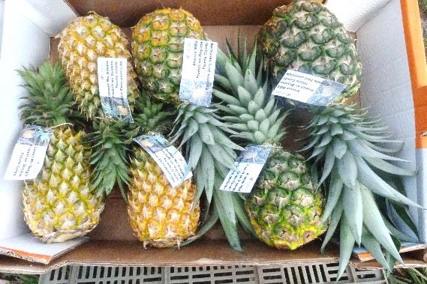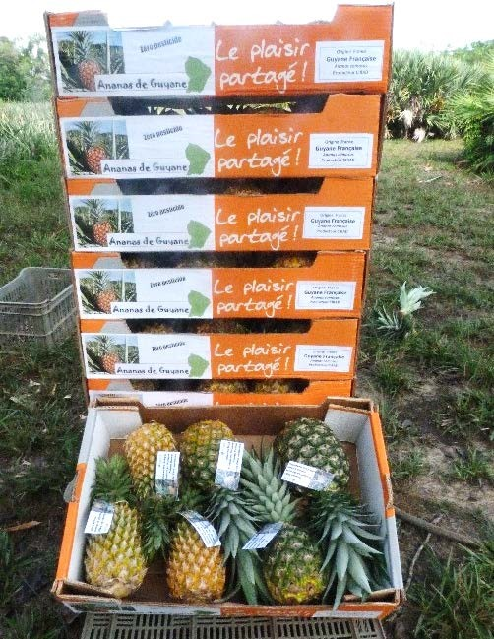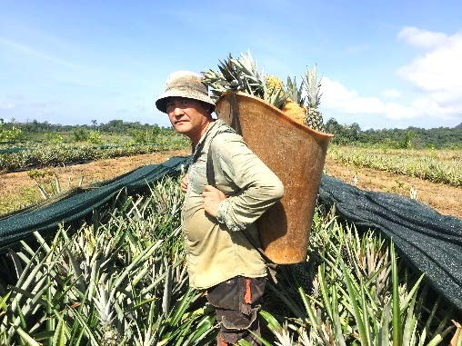
Récolte mécanisée
Calibrage et mise en cartons palettisable

